书籍简介

《做最好的党员》

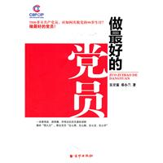
内容简介
《做最好的党员》一书，摒弃“假大空”传统说教模式，立足机关、学校、企业、事业单位等各条战线的岗位实际，告诉我们最好的党员应该“怎么想”(思想培养)、“怎么做”(工作能力)、“怎么说”(说话技巧)、“怎么学”(学习提高的艺术)，以典型案例和精彩点评．通过平白的语言，诠释如何解决一个困惑了广大党员几十年的大难题：在和平年代和市场经济环境下，在普普通通的工作岗位上，优秀的党员是如何做出来的。
本书是党员教育读物内容和形式创新的重要成果，是庆祝中国共产党成立90周年党员培训首选读本，是建设学习型党组织、开展“创先争优”活动的重要读物。

作者简介
吴甘霖 享誉海内外的管理学、方法学和工作学专家、著名培训师、畅销书作家。现任甘霖智慧培训机构理事长、国资委国际商务职业资格认证及考评委员会主任委员。其服务对象包括财政部等三十多个中央国家机关部委、江苏泰兴市委、山西运城市委、湖南怀化市政府、福建晋

《做最好的干部》
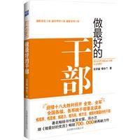
内容简介
当政者实践经验之大成，为官者管理智慧之宝典！
从政之本，为官之道，成就之路！
这是迄今为止一本最全面地对中国干部进行职业化建设培训的著作，从“炼境界、炼思维、炼作风、炼方法、炼能力”五个层面，打造干部最重要的职业素养和能力。尤其在阐述胡锦涛同志提出的“战略思维、全球视野、历史眼光、忧患意识”等干部四大素养和习近平同志提出的干部六大能力方面，有着细致而有效的分析。
本书紧密联系党的干部队伍的现状，以及人民群众对党的干部的期望与要求，借鉴古今中外各类政党的正反经验教训，尤其是结合当今中国党政机关和企事业单位干部队伍中的正反典型，继续发挥作者“大白话讲大道理”的写作特点，深入阐述了新时期广大干部需要提高和务必做好的五大素质和能力，是全党、全军、全国各系统干部认真学习和践行的普及读本。
作者简介
吴甘霖
享誉海内外的管理学、方法学和工作学专家、著名培训师、畅销书作家。现任甘霖智慧培训机构理事长、国资委国际商务职业资格认证及考评委员会主任委员。其服务对象包括财政部等三十多个中央国家机关部委，江苏泰兴市委、山西运城市委、湖南怀化市政府、福建晋江市政府等众多党政机关以及中石化销售公司全国党支部书记培训班等，并参与财政部干部教材编写，对党政图书编写和党员干部的培训，有深入的研究和丰富的经验。

《做最好的上司》
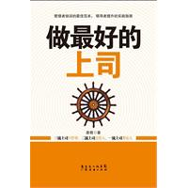
内容简介
做上司难，做好上司更难，做最好的上司更是难上加难。为什么有的上司越来越忙，而下属却越来越没活干？为什么有的上司千方百计为下属着想，下属却依然抱怨不断…… 很简单，坐到上司的位置上，戴上一顶官帽，并不代表你就因此成为了一名合格的上司。只有正确认识上司扮演的角色、学会管理人心、善于激励下属、做下属的教练、明白上司的领导力来自影响力并努力提升自己的领导力以及明白职场八大“潜规则”，才能成为最好的上司。 “管理深处是哲学，执行背后是文化。”完善自己、提升领导力是每个上司的必修课。读完并按照本书去实践，你就能成为最好的上司。
作者简介
娄萌，经济学硕士，管理学博士，专业培训师，实战型人力资源专家。
现任深圳市波顿企业管理咨询公司首席培训师，广州市政府培训中心特邀讲师，北京大学职业经理人培训班、清华大学深圳研究生院、香港光华管理学院及中山大学管理研究院客座教授。
曾在TCL集团、权智集团和家家乐电器有限公司担任人力资源经理、总监等职，亲自主持、实施多家企业内部的人力资源及企业文化系统的建设。

